Зертханалық жұмыс #1
Python бағдарламасын жазыңыз:
Тапсырма 1.
Input:
Бірнеше сөйлемнен тұратын мәтін жызыңыз.мәтінен іздеу үшін берілген сөз таңдаңыз
Output:
Берілген сөз кездесетін сөйлемдер тізімі.

Тапсырма 2.
3 мәтіндік құжат бар (мәтін ретінде пайдалануға болады):
- doc1 = "I love machine learning and data science"
- doc2 = "Python is great for data analysis"
- doc3 = "Machine learning is a part of data science"

Құжаттарды мынадай жинаққа біріктіріңіз:
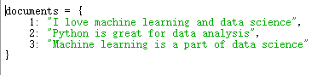

Кері индекс (inverted index) құрыңыз, мысалы:
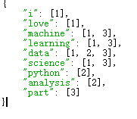

Пайдаланушы енгізген сөзді іздейтін мүмкіндік қосыңыз. Мысалы:

